**“赛佰特杯”第七届全国大学生物联网创新设计应用大赛**

**初赛作品设计报告**

**基于GSM与单片机技术的全球鹰智能快递箱设计**

Global Eagle intelligent express box based on GSM and SCM technology

设

计

报

告

队伍编号：

参赛学校：湖北大学知行学院

作 者：王炳辉 陈泓坤 李大江 宋舒婷 陈卓

指导教师：汤莉莉 谭德勇

组别：本科组 □高职组

目 录

第1章 绪论 1

1.1研究背景 1

1.2 研究现实意义 1

第2章 系统方案 2

2,1系统总方案 2

2.2单片机的选择 2

2.3 GSM模块的选择 2

第3章 功能与指标 2

3.1 系统功能以及参数指标 2

第4章 实施原理及过程 3

4.1系统工作原理 3

4.2 STC89C52单片机系统结构特点介绍 3

4.3 工作方式 4

4.4 数据存储器掉电保护设计 4

4.5系统时钟设计 5

4.6 LCD1602液晶屏介绍 5

4.7 蜂鸣器驱动电路 5

4.8 SIM900 GSM模块调试 6

4.9 AT指令的使用.....................................................................

4.9.1 短信的读取与发送................................................................

4.9.2 短信的读取与发送................................................................

4.9.3 英文短信的发送..................................................................

第5章 硬件框图 8

第6章 软件流程 9

6.1主函数 9

6.2键盘 9

6.3 GSM模块 10

第7章 特色与创新点 10

第8章 系统测试 10

结论 10

附录A 11

参考文献 11

初赛参赛声明 12

课题摘要

本设计采用STC89C52单片机作为最小控制系统，稳定、安全；4*4矩阵键盘作为输入设备；GSM提供稳定通信；LCD1602液晶提供显示以及电控锁和快递箱实体。快递员通过按键板进行密码输入，放好快递后关上门，系统会自动发送验证码到用户手机上。客户可以持验证码到快递箱输入验证码自取快递，并带有取件反馈和防盗功能。本设计可大量节省快递员和业主的时间且节省人力物力提高效率。

**关键词：**STC89C52单片机； GSM； 自取快递； 防盗功能

**Abstract**

The design uses STC89C52 single chip microcomputer as the minimum control system,stable and safe; 4*4 matrix keyboard as input device; GSM provides stable communication; LCD1602 LCD display and electronic control lock and express box entity. Courier through the keypad to enter the password, put off the door after delivery, the system will automatically send verification code to the user's mobile phone. Customers can hold the verification code to express box input verification code pickup express, and with the feedback and take anti-theft function. The design can save a lot of time for couriers and owners, and save manpower and material resources and improve efficiency.

**Key words**: STC89C52 chip-microcomputer; GSM; pickup express; anti-theft function

# 第1章 绪论

## 1.1研究背景

随着近30年的发展，快递业在中国从无到有，由小到大，俨然已属于世界快递市场中的一个发展最有活力，最快的部分。第二十一世纪，中国经济保持了高速增长，物流业需求量越来越大，对现代流通和中国快递市场提出了更高的要求，每年超过200亿的增长率，而且还超过30%。中国参加WTO，服务的规模是比较开放的，快递行业将进入一个更加快速的发展阶段，根据相关部门统计，在快递行业目前拥有超过3500家公司在中国，40多万员工，年产值超过300亿元的价值。若是添加了大量不合法的快递公司，当前共超出有10000多家企业投入快递行业，从事人员在50万左右的快递已经成为一个有很大前途的行业，一个新的异军突起的在中国的服务行业。

当前，快递市场在中国分为海外、国内和快递三级市场的细化，外资、国有和民营三块区域。民营快递企业提供传统的邮政服务不符合，它的商业文件，包裹递送内容，采取“门到门”的服务，以灵活的机制，成本相对较低，方便的服务，许多主要的从业者和其他特点和多数集中在业务同城快递。

在高额利润的蛊惑下，国外快递巨擘渐渐涌入中国，趋之若鹜，国内的民营企业更是出现了。按照比赛两边邮政中国和国外快递巨擘，中国的自民营快递企业面对着剧烈的比拼。跟随快递行业的飞快发展，少许深层次的冲突和波折逐步显现，进一步制约了快递业的迅速健康发展。

## 1.2 研究现实意义

近年来，随着电子商务的迅猛发展，快递业务呈高速增长趋势，但快递末端“最后一公里”投递问题却成为快递发展的瓶颈。智能快递投递箱将快件暂时保存在投递箱内，并将投递信息通过短信等方式发送用户，为用户提供24小时自助取件服务，这种服务模式较好地满足了用户随时取件的需要，受到快递企业和用户的欢迎，为解决快件“最后一公里”问题提供了有效的解决方案。国家邮政局领导高度关注智能快递投递箱的发展，指示要尽快开展智能快递投递箱相关标准研究工作，以期在发展初期就对智能快递箱的使用与管理问题进行研究和规范，以推动这种服务模式规范化、健康化发展。自2003年以来，随着电子商务的快速发展，物流面临着严峻的考验。众所周知，淘宝搞的双十一活动，掀起了一股网购大风。不仅如此，快递包裹也跟着席卷开来。各地的物流仓库都出现了快递包裹爆仓，出仓的速度远远跟不上进仓的速度。这种现象的出现与快递配送的“最后一公里”不无关系。各行各业试图解决这快递“最后一公里”的问题，包括增加配送人员，包裹代收，设立共同配送点等等，不过还是改变不了人等人的局面。最终，智能快递终端被引用进来。在国外，24小时自助快递站已经有10多年的发展历史，日本每栋楼宇都有一个标准的配置用来收发快递，操作十分简单,只有像信用卡等贵重或者重要物品一定要送达本人签字，德国、俄罗斯、法国、爱沙尼亚等欧洲国都在使用。2012年2月至6月，DHL国际快递对瑞士3个不同地点的3台全天候自助包裹终端机进行了测试。第一台自助包裹终端机于2月安装在苏黎世的一家加油站，已经投入运营，另外两台将安装到瑞士西部地区。在国内，智能快递终端还处于刚刚起步状态。不少高新科技公司纷纷推出了各种快递终端。小部分地区已经出现了智能快递终端的身影，它们分布在大中专院校、企事业单位、社区、写字楼、工厂等地。给收件用户提供了一个自由便捷的快递服务。也许智能快递终端不能完美地解决物流的“最后一公里”，但是，可以肯定的是它将会给人们的生活带来极大的便利。

本设计全球鹰智能快递箱是一款集自助快递全天24小时自助服务设备。快递是为收件人的权限，可以快递到智能快递箱，系统会自动发送出货信息，并采取代码收件人，收件人可以采取代码的智能快递箱自助餐。这种自助收集设备，改变人们的生活习惯，如快递方式，而不是采用更灵活和方便的方式来表达，在提高交付效率的同时，也给收件人带来了更方便的自我体验。

# 第2章 系统方案

## 2,1系统总方案

本设计采用STC89C52单片机作为最小控制系统，稳定、安全；4*4矩阵键盘作为输入设备；GSM提供稳定通信；LCD1602液晶提供显示以及电控锁和快递箱实体。如图1.1系统结构图。

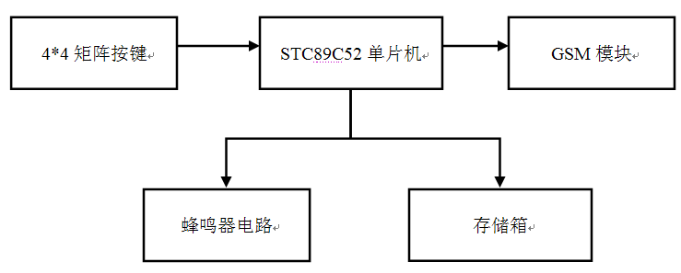

图1.1 系统结构图

## 2.2单片机的选择

方案一：AVR单片机是 Atmel 公司 1997 年推出的 RISC 单片机。RISC（精简指令系统计算机）是相对于CISC（复杂指令系统计算机）而言的。RISC 并非只是简单地去减少指令，而是通过使计算机的结构更加简单合理而提高运算速度的。RISC 优先选取使用频率最高的简单指令，避免复杂指令：并固定指令宽度，减少指令格式和寻址方式的种类，从而缩短指令周期，提高运行速度。由于 AVR 采用了 RISC 的这种结构，使AVR系列单片机都具备了1MIPS/MHz（百万条指令每秒/兆赫兹）的高速处理能力。

方案二：STC89C52是INTEL公司MCS-51系列单片机中基本的产品，它采用ATMEL公司可靠的CMOS工艺技术制造的高性能8位单片机，属于标准的MCS-51的HCMOS产品。它结合了CMOS的高速和高密度技术及CMOS的低功耗特征，它基于标准的MCS-51单片机体系结构和指令系统，属于89C51增强型单片机版本，集成了时钟输出和向上或向下计数器等更多的功能，适合于类似马达控制等应用场合。STC89C52内置8位中央处理单元、512字节内部数据存储器RAM、8k片内程序存储器（ROM）32个双向输入/输出(I/O)口、3个16位定时/计数器和5个两级中断结构，一个全双工串行通信口，片内时钟振荡电路。此外，STC89C52还可工作于低功耗模式，可通过两种软件选择空闲和掉电模式。在空闲模式下冻结CPU而RAM定时器、串行口和中断系统维持其功能。掉电模式下，保存RAM数据，时钟振荡停止，同时停止芯片内其它功能。STC89C52有PDIP(40pin)和PLCC(44pin)两种封装形式。

综上所述：上面所述的2款单片机都适合本设计的单片机选型，由于考虑到STC89C52单片机价格的优势，市场上常见比较容易买到。所以选择方案二实现本设计。

## 2.3 GSM模块的选择

本设计GSM模块采用的是SIM900A模块，使用标准的AT指令对SIM900A模块进行控制，实现打电话发短信等功能。与市面上其他GSM模块对比，性能更强大，性价比更高。

# 第3章 功能与指标

## 3.1 系统功能以及参数指标

智能快递箱系统运用了物联网这一核心技术，包括前台站点快件存取对物品状态的读取和后台中心数据处理两部分。物联网就是通过GSM通信技术，按约定的协议，把任何物品与互联网相连接，进行信息交换和通信，以实现对物品的智能化识别、定位、跟踪、监控和管理的一种网络。有了“物物相连”的网络后还需要依靠先进的信息处理技术。

# 第4章 实施原理及过程

## 4.1系统工作原理

采用STC89C52单片机作为最小控制系统，稳定、安全；4*4矩阵键盘作为输入设备；GSM提供稳定通信；LCD1602液晶提供显示以及电控锁来控制门的开闭

## 4.2 STC89C52单片机系统结构特点介绍

STC89C52是一种低功耗、高性能CMOS8位微控制器，具有8K 在系统可编程Flash 存储器。使用高密度非易失性存储器技术制造，与工业80C51 产品指令和引脚完全兼容。片上Flash允许程序存储器在系统可编程，亦适于常规编程器。在单芯片上，拥有灵巧的8 位CPU 和在系统可编程Flash，使得STC89C52为众多嵌入式控制应用系统提供高灵活、超有效的解决方案[2]。STC89C52具有以下标准功能:8k字节Flash，256字节RAM，32 位I/O口线，看门狗定时器，2个数据指针，三个16 位定时器/计数器，一个6向量2级中断结构，全双工串行口，片内晶振及时钟电路。另外，STC89C52 可降至0Hz 静态逻辑操作，支持2种软件可选择节电模式。空闲模式下，CPU停止工作，允许RAM、定时器/计数器、串口、中断继续工作。掉电保护方式下，RAM内容被保存，振荡器被冻结，单片机一切工作停止，直到下一个中断或硬件复位为止。其引脚电路如图3-2所示，STC89C52主要性能有以下几点：

1. 与MCS-51单片机产品兼容；
2. (2) 8K字节在系统可编程Flash存储器；

(3) 1000次擦写周期；

(4) 全静态操作：0Hz～33Hz；

(5) 三级加密程序存储器；

(6) 32个可编程I/O口线；

(7) 三个16位定时器/计数器；

(8) 八个中断源全双工UART串行通道；

(9) 低功耗空闲和掉电模式；

(10) 掉电后中断可唤醒；

(11) 看门狗定时器；

(12) 双数据指针；

(13) 掉电标识符 。

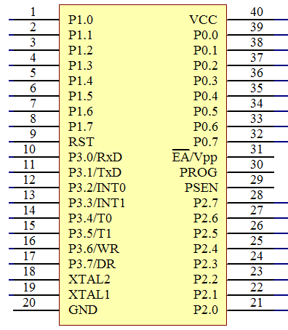

图4.1 STC89C52引脚图

为了设计此系统，我们采用了STC89C52单片机作为控制芯片，在前向通道中是一个非电信号的电量采集过程。它由传感器采集非电信号，从传感器出来经过功率放大过程，使信号放大，再经过模/数转换成为计算机能识别的数字信号，再送入计算机系统的相应端口。 介绍 8 位STC89C52 CHMOS 工艺单片机被设计用于处理高速计算和快速输入/输出。MCS51 单片机典型的应用是高速事件控制系统。商业应用包括调制解调器，电动机控制系统，打印机，影印机，空调控制系统，磁盘驱动器和医疗设备。汽车工业把MCS51 单片机用于发动机控制系统，悬挂系统和反锁制动系统。STC89C52 尤其很好适用于得益于它的处理速度和增强型片上外围功能集，诸如：汽车动力控制，车辆动态悬挂，反锁制动和稳定性控制应用。由于这些决定性应用，市场需要一种可靠的具有低干扰潜伏响应的费用-效能控制器，服务大量时间和事件驱动的在实时应用需要的集成外围的能力，具有在单一程序包中高出平均处理功率的中央处理器。拥有操作不可预测的设备的经济和法律风险是很高的。一旦进入市场，尤其任务决定性应用诸如自动驾驶仪或反锁制动系统，错误将是财力上所禁止的。重新设计的费用可以高达500K 美元，如果产品族享有同样内核或外围设计缺陷的话，费用会更高。另外，部件的替代品领域是极其昂贵的，因为设备要用来把模块典型地焊接成一个总体的价值比各个部件高几倍。为了缓和这些问题，在最坏的环境和电压条件下对这些单片机进行无论在部件级别还是系统级别上的综合测试是必需的。Intel Chandler 平台工程组提供了各种单片机和处理器的系统验证。这种系统的验证处理可以被分解为三个主要部分。系统的类型和应用需求决定了能够在设备上执行的测试类型。

## 4.3 工作方式

它的工作方式可以分做复位，掉电和低功耗方式等。当MCS-5l系列单片机的复位引脚RST(全称RESET)出现2个机器周期以上的高电平时，单片机就执行复位操作。如果RST持续为高电平，单片机就处于循环复位状态。根据应用的要求，复位操作通常有两种基本形式：上电复位和上电或开关复位。上电复位要求接通电源后，自动实现复位操作。常用的上电复位电路如图 (3-18a)中左图所示。图中电容C1和电阻R1对电源十5V来说构成微分电路。上电后，保持RST一段高电平时间，由于单片机内的等效电阻的作用，不用图中电阻R1，也能达到上电复位的操作功能，如图 (3-19a)中所示。上电或开关复位要求电源接通后，单片机自动复位，并且在单片机运行期间，用开关操作也能使单片机复位。常用的上电或开关复位电路如图 (3-19b)所示。上电后，由于电容C3的充电和反相门的作用，使RST持续一段时间的高电平。当单片机已在运行当中时，按下复位键K后松开，也能使RST为一段时间的高电平，从而实现上电或开关复位的操作。

根据实际操作的经验，下面给出这两种复位电路的电容、电阻参考值。人们往往在程序运行中系统发生掉电的故障，使RAM和寄存器中的数据内容丢失，使人们丢失珍贵的数据而束手无策，AT89C51有掉电保护，是先把有用的数据保存，再用备用电源进行供电。

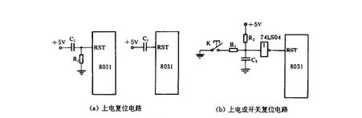

图4.2 复位电路

图中：Cl＝10-30uF，R1＝1kO 图(3-18b)中：C：＝1uF，Rl＝lk欧姆，R2＝10k欧姆

## 4.4 数据存储器掉电保护设计

单片机系统内的RAM数据是非常容易丢失的，特别是一些珍贵的科研数据，一旦丢失后果不堪设想，因此掉电保护是必须要做的，一旦电源发生掉电现象，在掉电的瞬间系统能自动保护RAM中的数据和系统的运行状态，当电源恢复正常供电后能恢复到掉电前的工作状态。

## 4.5系统时钟设计

时钟电路是用来产生STC89C52单片机工作时所必须的时钟信号，STC89C52本身就是一个复杂的同步时序电路，为保证工作方式的实现，STC89C52在唯一的时钟信号的控制下严格的按时序执行指令进行工作 ，时钟的频率影响单片机的速度和稳定性。通常时钟由于两种形式：内部时钟和外部时钟。

我们系统采用内部时钟方式来为系统提供时钟信号，如图3-16。STC89C52内部有一个用于构成振荡器的高增益反向放大器，该放大器的输入输出引脚为XTAL1和XTAL2，它们跨接在晶体振荡器和用于微调的电容，便构成了一个自激励振荡器

电路中的C1、C2的选择在30PF左右，但电容太小会影响振荡的频率、稳定性和快速性。晶振频率为在1.2MHZ～12MHZ之间，频率越高单片机的速度就越快，但对存储器速度要求就高。为了提高稳定性我们采用温度稳定性好的NPO电容，采用的晶振频率为12MHZ。

## 4.6 LCD1602液晶屏介绍

1602液晶也叫1602字符型液晶，它是一种专门用来显示字母、数字、符号等的点阵型液晶模块。它由若干个5X7或者5X11等点阵字符位组成，每个点阵字符位都可以显示一个字符，每位之间有一个点距的间隔，每行之间也有间隔，起到了字符间距和行间距的作用，1602液晶模块内部的字符发生存储器（CGROM)已经存储了160个不同的点阵字符图形，这些字符有：阿拉伯数字、英文字母的大小写、常用的符号、和日文假名等，每一个字符都有一个固定的代码，比如大写的英文字母“A”的代码是01000001B（41H），显示时模块把地址41H中的点阵字符图形显示出来，我们就能看到字母“A”。

在单片机编程中还可以用字符型常量或变量赋值，如'A’。因为CGROM储存的字符代码与我们PC中的字符代码是基本一致的，因此我们在向DDRAM写C51字符代码程序时甚至可以直接用P1=‘A’这样的方法。PC在编译时就把'A'先转换为41H代码了。如图3-5所示。CGROM中字符码与字符字模关系对照表字符代码0x00~0x0F为用户自定义的字符图形RAM(对于5X8点阵的字符，可以存放8组，5X10点阵的字符，存放4组)，就是CGRAM了。0x20～0x7F为标准的ASCII码，0xA0～0xFF为日文字符和希腊文字符，其余字符码(0x10～0x1F及0x80～0x9F)没有定义。以下是1602的16进制ASCII码表地址：读的时候，先读左边那列，再读上面那行，如：感叹号！的ASCII为0x21，字母B的ASCII为0x42。

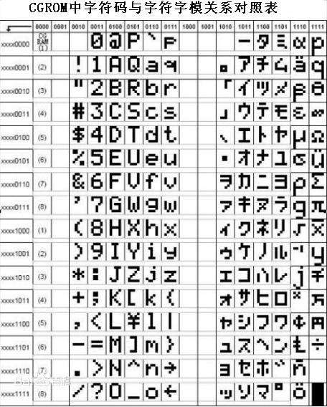

图4.3 CGROM字符对照表

## 4.7 蜂鸣器驱动电路

蜂鸣器是一种一体化结构的电子讯响器，采用直流电压供电，广泛应用于计算机、打印机、复印机、报警器、电子玩具、汽车电子设备、电话机、定时器等电子产品中作发声器件。蜂鸣器主要分为压电式蜂鸣器和电磁式蜂鸣器两种类型。在车内气体报警系统中蜂鸣器驱动电路如图3-6所示。电阻R12是单片机一个引脚的上拉电阻，由于单片机输出电流小，固添加上拉电阻增大引脚的电流驱动能力。R13接在三极管的基极和IO口之间，起到的作用是保护IO口电压过大被烧毁。R6电阻的作用是保护led发光二极管。

三极管9013起到开关作用，其基极的高电平使三极管饱和导通，是蜂鸣器发出报警声音。而基极低电平则使三极管关闭，蜂鸣器停止发生。

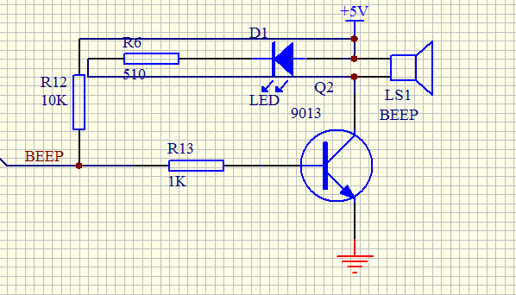

图4.4 蜂鸣器驱动电路

## 4.8 SIM900 GSM模块调试

SIM900A模块采用串口（UART）通信，使用标准的AT指令对SIM900A模块进行控制，实现打电话发短信等功能。所以，要使用控制器（包括单片机、电脑等）连接到SIM900模块的TTL接口或是RS232接口。

硬件连接完毕后，就可以通过串口来发送AT指令了。用电脑调试我们的模块时需要用到一个将SIM900模块与电脑连接起来的设备（一定会用到这个设备），常见的调试设备有USB--TTL模块与USB--232串口线。实际中所有的USB设备都是需要驱动的，不同的系统所需的驱动也是不同。所以，在使用这些USB设备来调试模块时，一定先确定您所安装的驱动是OK的。如果您不知道您手里的USB设备的驱动是什么，可以求助百度。将您的USB设备的具体名字（一定要芯片名称）+系统名称去搜索，如 CH340 WIN 7 64位驱动。这样一般都会找到合适的驱动。

安装完驱动后需要先实验一下USB设备和对应的驱动是否OK。方法是，我的电脑--属性--硬件管理器--COM口，找到USB设备安装后系统为其生成的COM口（系统生成的COM口一般会含有USB设备芯片的名称，如果***CH340***COM2），注意，如果系统没有为此设备生成COM口，很可能安装的驱动不正确或是USB设备已损坏。此时需要重新安装驱动或是更换USB调试设备。

如果找到对应的COM口后就可以用串口助手一类的软件来测试这个USB设备与驱动是否OK。方法是将USB设备的转换成的TTL接口或是RS232接口的收发用线连在一起，例如：将USB--TTL设备的TTL端的TXD与 RXD用线连在一起，或是将USB--232串口线的RS232端的2 3 针（接线端里面有标注2 3针对应的位置）连在一起。然后将串口助手页面配置完毕（包括选择对应的COM口和打开串口助手），然后发送任何数据，然后看是否能同样接受到您发送的数据。

如果发什么数据能接到什么数据就说明USB设备+驱动就是OK的，这样才可以继续对SIM900A模块进行测试；如果发的数据缺收不到或是接受不正确，那么就要重新检查你的USB设备和驱动。直到此方法测试通过后，才可以对SIM900模块进行以下测试。

假设USB设备已经通过测试，那么就可以用USB设备对SIM900模块进行测试了。

执行到这里时请注意，一定要确定您手里的设备是USB—232设备还是USB—TTL设备USB--TTL模块与SIM900A模块的硬件连接为：(很重要)

USB--TTL模块TTL端的TXD-----SIM900的TTL电平接口的RXD

USB--TTL模块TTL端的RXD-----SIM900的TTL电平接口的TXD

USB--TTL模块的GND-----SIM900的GND

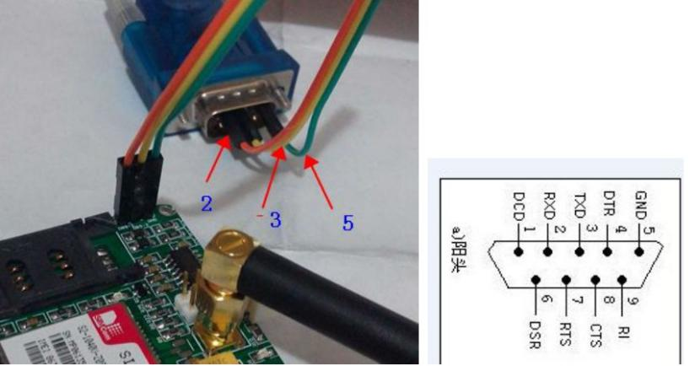

图4.5 USB—TTL设备

此处注意：模块上的VCC_MCU管脚不是用来给模块供电的，此管脚是用来控制模块的TTL电平的高电压的。

常见硬件连接错误：

（1）误认VCC_MCU是给模块供电的管脚。

（2）对自己的USB设备认识不清，不知道USB设备的是USB-TTL模块还是USB--232模块。或是对SIM900模块上的接口的电平不清楚。我们的模块的TTL电平接口常用TXD 5VT等来表示，RS232接口常用PCRXD DB-2(指的是需要接DB9的第二针。

（3）没有公地（通信模块间没有将GND连在一起）。

（4）电源接反了。这个问题很容易发现，我们的SIM900模块几乎都是自启动的，并且上面是有LED指示灯的。一旦通电，模块的LED就会亮起。

（5）千万不要过压和欠压。供电电压为5V（，电流为1A 或以上（推荐2A或以上）。对于电源适配器提供的电流至少为1A，考虑到参数虚标,我们推荐5V2A的电源。当然5V 3A或3A以上的电源会更好的，这样的电源不会损害模块。

有些USB设备会提供一个5V电源，但是多数这样的5V电源并不能达到要求。当电源功率不足时，模块上的常亮的灯会闪烁起来，另一个闪烁灯可能常亮几秒钟然后又开始闪烁起来。如果你给模块发指令时，模块回复的数据（可能是隔几条数据）会不在软件左侧对齐显示出来，因为模块上电后会主动发一些数据，如果功率达不到要求的话，模块会隔一段时间重启一次，那么就会通过串口发出数据来，这样模块对指令的回复的内容就在发出的数据的之后显示出来，最后的样子就是模块对每条指令的回复不在软件左侧对齐显示出来，这就是电源功率不足的很明显的表现。还可以给模块中的电话号拨打电话来判断，如果能拨通并且一直保持拨通中，说明模块正常工作，如果拨通后立马挂断，很可能是电源功率不足。如果无法拨通，说明模块根本没有正常工作。同时也可以根据模块上的网络指示灯（就是会一直闪烁的那个灯）来大致判断模块的工作状态。

当供电没有问题时，如果还是发现模块网络指示灯还是快闪，那么可以更换一个正在使用的移动或联通卡再试试，考虑到可能是模块对SIM卡不兼容。（此种情况很少出现）

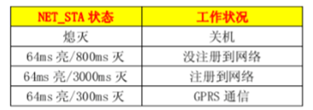

单片机与SIM900A模块分别有自己的供电系统：

单片机TXD---模块5VR或SRXD

单片机RXD---模块5VT或STXD

单片机GND---模块GND

模块的VCC(或VCC5V)接入DC5V

模块的GND接入电源地

如果单片机是TTL电平高电压为5V，那么模块上的VCC_MCU接DC5V

如果单片机是TTL电平高电压为3.3V，那么模块上的VCC_MCU接DC3.3V

如果单片机是TTL电平高电压为2.85V，那么模块上的VCC_MCU接DC2.85V

4.9 AT指令的使用

AT 即 Attention，指令集是从终端设备 (TerminalEquipment， ATTE)或数据终端设备  
(DataTerminalEquipment， DTE)向终端适配器(TerminalAdapter， TA)或数据电路终端设备(DataCircuitTerminalEquipment， DCE)发送的。通过 TA， TE 发送 AT 指令来控制移动台(MobileStation， MS)的功能，与 GSM 网络业务进行交互。用户可以通过 AT 指令进行呼叫、短信、电话本、数据业务、传真等方面的控制。

AT 指令必须以"AT"或"at"开头（第一条发给模块的指令要都大写），以回车（<CR>）结  
尾。模块的响应通常紧随其后，格式为： <回车><换行><响应内容><回车><换行>。  
我们通过串口调试助手 SSCOM 来测试一下，打开：选择正确的 COM 号（连接到 SIM900A  
模块的 COM 端口，我电脑是 COM3），然后设置波特率为 115200， 勾选发送新行（必选！  
即 sscom 自动添加回车换行功能），然后发送 AT 到 SIM900A 模块，在收到第一次数据(不一定要 AT 指令)后，模块会自动实现串口同步后续通信就不会  
出现乱码了。 因为 SIM900A 具有自动串口波特率识别功能（识别范围： 1200~115200），所以我们的电脑(或设备)可以随便选择一个波特率（不超过识别范围即可），来和模块进行通信，这里我们选择最快的 115200。从上图可以看出，我们现在已经可以和 SIM900A 模块进行通信了，我们通过发送不同的 AT 指令，就可以实现对 SIM900A 的各种控制了。

SIM900A 模 块 提 供 的 AT 命 令 包 含 符 合 GSM07.05 、 GSM07.07 和  
ITU-TRecommendationV.25ter 的指令，以及 SIMCOM 自己开发的指令。

接下来我们介绍几个  
常用的 AT 指令：

1. AT+CPIN？该指令用于查询 SIM 卡的状态，主要是 PIN 码，如果该指令返回：  
   +CPIN:READY，则表明 SIM 卡状态正常，返回其他值，则有可能是没有 SIM 卡。  
   2， AT+CSQ 该指令用于查询信号质量，返回 SIM900A 模块的接收信号强度，如返回：  
   +CSQ:30,0，  
   表示信号强度是 30（最大有效值是 31）。如果信号强度过低，则要检查天线是否接好了？  
   3， AT+COPS?该指令用于查询当前运营商，该指令只有在连上网络后，才返回运营商，  
   否则返回空，如返回： +COPS:0,0,"CHINAMOBILE"，表示当前选择的运营商是中国移动。  
   4， AT+CGMI 该指令用于查询模块制造商，如返回： SIMCOM_Ltd，说明 SIM900A 模块是 SIMCOM 公司生产的。  
   5， AT+CGMM 该指令用于查询模块型号，如返回： SIMCOM_SIM900A，说明模块型号是  
   SIM900A。  
   6， AT+CGSN 该指令用于查询产品序列号（即 IMEI 号），每个模块的 IMEI 号都是不一样的，具有全球唯一性，如返回： 869988012018905，说明模块的产品序列号是： 869988012018905。  
   7， AT+CNUM 该指令用于查询本机号码，必须在 SIM 卡在位的时候才可查询，如返回：  
   +CNUM:"","15902020353",129,7,4，则表明本机号码为： 15902020353。另外，不是所有的 SIM卡都支持这个指令，有个别 SIM 卡无法通过此指令得到其号码。  
   8， ATE1 该指令用于设置回显模式（默认开启），即模块将收到的 AT 指令完整的返回给发送端，启用该功能，有利于调试模块。如果不需要开启回显模式，则发送 ATE0 指令即可关闭，这样收到的指令将不再返回给发送端，这样方便程序控制。  
   以上就是我们介绍的几个常用的 AT 指令，当然还有其他一些常用的 AT 指令，比如  
   ATD/ATA/ATH 等，我们在后面的章节会慢慢介绍。关于 SIM900A 详细的 AT 指令介绍，  
   SIM900A_AT 命令手册这个文档。发送给模块的指令，如果执行成功，则会返回对应信息和"OK"，如果执行失败/指令无效，则会返回"ERROR"。

4.9.1短信的读取与发送

本节，我们将介绍如何使 SIM900A 模块进行短信的读取与发送。本节，将要用到的指令有： AT+CNMI/AT+CMGF/AT+CSCS/AT+CSMP/AT+CMGR/AT+CMGS/AT+CPMS 等 7 条 AT 指令。AT+CNMI，用于设置新消息指示。发送： AT+CNMI=2,1，设置新消息提示，当收到新消息，且 **SIM** 卡未满的时候， SIM900A 模块会返回数据给串口，如： +CMTI:"SM",2，表示收到接收  
到新消息，存储在 SIM 卡的位置 2；存满了就不会提示，可以通过删除短信来解决。AT+CMGF，用于设置短消息模式， SIM900A 支持 PDU 模式和文本（TEXT）模式等 2 种模式，发送：AT+CMGF=1，即可设置为文本模式。 AT+CSCS，用于设置 TE 字符集，默认的为 GSM7 位缺省字符集，在发送纯英文短信的时候，发送： AT+CSCS="GSM"，设置为缺省字符集即可。在发送中英文短信的时候，需要发送： AT+CSCS="UCS2"，设置为 16 位通用 8 字节倍数编码字符集。 AT+CSMP，用于设置短消息文本模式参数，在使用 UCS2 方式发送中文短信的时候，需要发送： AT+CSMP=17,167,2,25，设置文本模式参数。 AT+CMGR，用于读取短信，比如发送：  
AT+CMGR=1，则可以读取 SIM 卡存储在位置 1 的短信。 AT+CMGS，用于发送短信，在"GSM"字符集下，最大可以发送 180 个字节的英文字符，在"UCS2"字符集下，最大可以发送 70 个汉字（包括字符/数字）。该指令我们在后面详细介绍。 AT+CPMS，用于查询/设置优选消息存储器，通过发送： AT+CPMS?，可以查询当前 SIM 卡最大支持多少条短信存储，以及当前存储了多少条短信等信息。如返回： +CPMS:用户手册"SM",1,50,"SM",1,50,"SM",1,50，表示当前 SIM 卡最大存储 50 条信息，目前已经有 1 条存储的信息。

4.9.2短信的读取与发送

本节，我们将用其他手机先发送一条英文短信到 SIM900A 模块上，然后读取模块接收到的这条英文短信。首先，我们发送： AT+CMGF=1，设置为文本模式，然后发送： AT+CSCS="GSM"，设置GSM 字符集，然后发送： AT+CNMI=2,1，设置新消息提示。接着，我们用别的手机发送一条英文短信“SIM900AModule”到我们的模块上（如果不知道模块号码，可以发送： AT+CNUM，查询模块号码）。模块接收到短信后，会提示如： +CMTI:"SM",2，表明收到了新的短信，存放在 SIM 卡位置 2。然后，我们发送 AT+CMGR=2，即可读取该短信。  
注意：某些时候，模块收到了短信，但却不发送提示，原因是：模块存储容量有限，不  
能继续存储短信。解决方法：可以删除一些短信，例如发送： AT+CMGD=1，删除全部短信命令。

4.9.3 英文短信的发送

本节，我们将利用 SIM900A 模块来给指定手机号码发送一条英文短信。这里，我们用到 AT+CMGS 指令来发送短信，发送全英文/数字短信的时候，我们先设置为： "GSM"字符集（AT+CSCS="GSM"），文本模式（AT+CMGF=1）假设我们要给手机号：。 15124532672，发送一条短信，则发送： AT+CMGS="15124532672"，然后模块返回： >，此时我们输入我们需要发送的内容： SIM900A TEST，注意，此可以不用发送回车了。在发送完内容以后，最后以十六进制(HEX)格式单独发送： 1A（即 0X1A），即可启动一次短信发送.注 1： 0X1A,“CTRL+Z”的键值，即用于告诉 SIM900A，要执行发送操作。另外还可以发送： 0X1B，即“ESC”的键值，用于告诉 SIM900A， 取消本次操作，不执行发送。稍等片刻，在短信成功发送后，模块返回如： +CMGS:156，的确认信息，表示短信成功发送， 其中 **156** 为模块内部的短信计数器，一般不用理会。

4.9.4 中英文短信的发送

本节，我们将利用 SIM900A 模块来给指定手机号码发送一条中英文短信。同样，我们用到 AT+CMGS 指令来发送中英文短信。还是采用文本模式发送，发送步骤如下：  
首先，发送： AT+CMGF=1，设置为文本模式。然后，发送： AT+CSMP=17,167,2,25，设  
置文本模式参数。最后发送： AT+CSCS="UCS2"，设置为 UCS2 编码字符集。此时，我们便可以发送 AT+CMGS 指令来发送中英文短信了，不过由于使用了 UCS2 字符集，所有字符/数字/汉字，都必须使用 UNICODE 编码。假定我们要给手机号： 15124532672，发送一条中英文短信，内容为“SIM900A 中英文短信发送测试”。我们首先要用：汉字 UNICODE 互换工具.exe，这个软件将号码和发送内容转换为 UNICODE 字符串（需要手动去掉空格），得到：15124532672 转换后的 UNICODE 字符串（去掉空格后）为:00310035003100320034003500330032003600370032.SIM900A。  
 中英文短信发送测试，转换后的 UNICODE 字符串为：00530049004D00390030003000414E2D82F1658777ED4FE153D190016D4B8BD5,然后，发送：AT+CMGS="00310035003100320034003500330032003600370032"，这个指令，然后模块返回： >此时我们输入我们需要发送的内容：  
00530049004D00390030003000414E2D82F1658777ED4FE153D190016D4B8BD5， 注意，此处不发送回车。 在发送完内容以后，最后以十六进制(HEX)格式单独发送（不用添加回车）： 1A（即0X1A），启动一次短信发送。

短信的读取与发送，我们就介绍到这里，我们全部是使用文本（TEXT）模式来实现的，  
当然还可以用 PDU 模式，不过 PDU 模式稍微复杂点。

# 

# 第5章 硬件框图

LCD1602显示

电控锁

STC89C52单片机

4*4矩阵键盘

GSM通信模块

# 第6章 软件流程

## 6.1主函数

发送

输入用户二号码

发送

输入用户一号码

开锁

键盘*键

快递输入密码

检测按键

While（1）

Lcd1602初始化

串口初始化

主函数

程序是在KEIL软件上用C语言编程完成的，通过刻录软件到STM89C52微控制器。程序流程图如图6.1所示。

图6.1 系统主流程图

## 6.2键盘

图6.2 键盘工作流程图

## 6.3 GSM模块

发送AT指令

设置文本模式

发送电话号

发送验证码

1A（发送短信）

图6.3 GSM工作流程图

# 第7章 特色与创新点

创新点:智能货件投递箱，采用GSM通信技术，能够准确知道货件的状态，由于自带智能报警系统，安全放心，实现自动化、高效化，无人化。

特色:价格低廉的STC89C52作为控制核心，以性能稳定的sim800作为GSM通信核心，便于安装，成本低，性价比高，功能新颖，推广前景好。

# 第8章 系统测试

见光盘演示视频

按D键存储手机号，提示显示存储成功后再按*键，提示会显示’’user input’’,这时输入管理员密码“123456”，这树电控锁打开，投入包裹，再关上电控锁，会显示“close successfully”,这时显示屏会显示“message send successfully”,代表验证码已经发送到目标手机（之前已存储的手机号），这时，拿包裹的时候直接输接收到的验证吗（开锁密码），拿到包裹后，关上电控门。

D 储存号码

* 管理员模式/确认键

A 用户取快递键

B 存号码功能键

# 取快递密码确认键

# 结论

本设计采用STC89C52单片机作为最小控制系统，稳定、安全；4*4矩阵键盘作为输入设备；GSM提供稳定通信；LCD1602液晶提供显示以及电控锁和快递箱实体。快递员通过按键板进行密码输入，放好快递后关上门，系统会自动发送验证码到用户手机上。客户可以持验证码到快递箱输入验证码自取快递，并带有取件反馈和防盗功能。本设计可大量节省快递员和业主的时间且节省人力物力提高效率。在当今这个科技快速发展，电商极其发达的社会，有一款价格低廉的智能快递箱可以节省大量人力财力，以及运营成本，物联网这一概念的不断普及，以及各种物联网技术的出现，物联网设备有极强的推广价值。

# 附录A

源程序，应用程序（略，见光盘）

# 参考文献

[1] 贾良菊,应鹏展. 气敏传感器的研究现状与发展趋势[J]. 煤矿机械,2005(4):3-5.

[2] 肖景和. 实用报警电路300例[M]. 北京:中国电力出版社,2005.

[3] 王兆安,石俊. 电力电子技术[M]. 北京:机械工业出版社，2000.

[4] 陈杰，黄鸿. 传感器与检测技术[M]．北京:高等教育出版社,2002.

[5] 朱蕴璞. 传感器原理及应用[M]. 北京:国防工业出版社,2005.

[6] 孙群英,鄢志丹,刘鸣. 气敏传感器的电路设计[J]．实验科学与技术,2006(3):122—123.

[7] 孙平,邹丽新,姜杏辉,等. 一种具有监视功能防盗报警系统的设计[J]. 现代电子技术. 2007,30(22):105—107.

[8] 阎石. 数字电子技术基础[M]. 北京:高等教育出版社,1997.

[9] 松井邦彦. 传感器实用电路设计与制作[M]. 北京:科学出版社,2005.

**参赛声明**

**“赛佰特杯”第七届全国大学生物联网创新设计应用大赛**

**初赛参赛声明**

队伍编号：

作品名称：基于GSM和单片机技术全球鹰智能快递箱

参赛队员：王炳辉 陈泓坤 李大江 宋舒婷

作为2017“赛佰特杯”第七届全国大学生物联网创新设计应用大赛的参赛队伍负责人，根据大赛公平、公开、共享精神，我代表参赛队伍作出如下声明：

1、我们了解大赛相关条款并遵守比赛规则。

2、我们的参赛作品没有违反有关法律、法规以及社会的道德规范。

3、我们的参赛作品是原创作品，未曾授权给其他任何机构。

4、我们的参赛作品不存在法律纠纷，包括但不限于肖像权、名誉权、隐私权、著作权、商标权等纠纷，否则，我们自愿承担由此而产生的全部法律责任。

5、我们将如实提交参赛作品中涉及的全部源码及资料，并授权北京赛佰特科技有限公司拥有使用权。在征得所有人同意后有权将参赛作品及相关资料用于宣传品、相关出版物、指定及授权媒体发布、官方网站浏览及下载、颁奖晚会、展览（含巡展）等活动项目。

6、我们认真遵守此声明内容中的所有内容，如有违反，将自动放弃大赛的评奖资格。

指导教师（签字） 日期